

**CENTRO UNIVERSITÁRIO MUNICIPAL DE FRANCA**

**UNI-FACEF**

**BRENO MARTINS OLIVEIRA - 24070**

**DANILO NOGUEIRA SILVA - 24157**

**EDER JUNIOR ALVES SILVA - 24323**

**IGOR PEREIRA CAMPOS – 24052**

**4º SEMESTRE – ENGENHARIA DE SOFTWARE**

**DOCUMENTAÇÃO HACKATHON 2023**

**FRANCA – SP**

**2023**

**Diagrama de Caso de Uso**

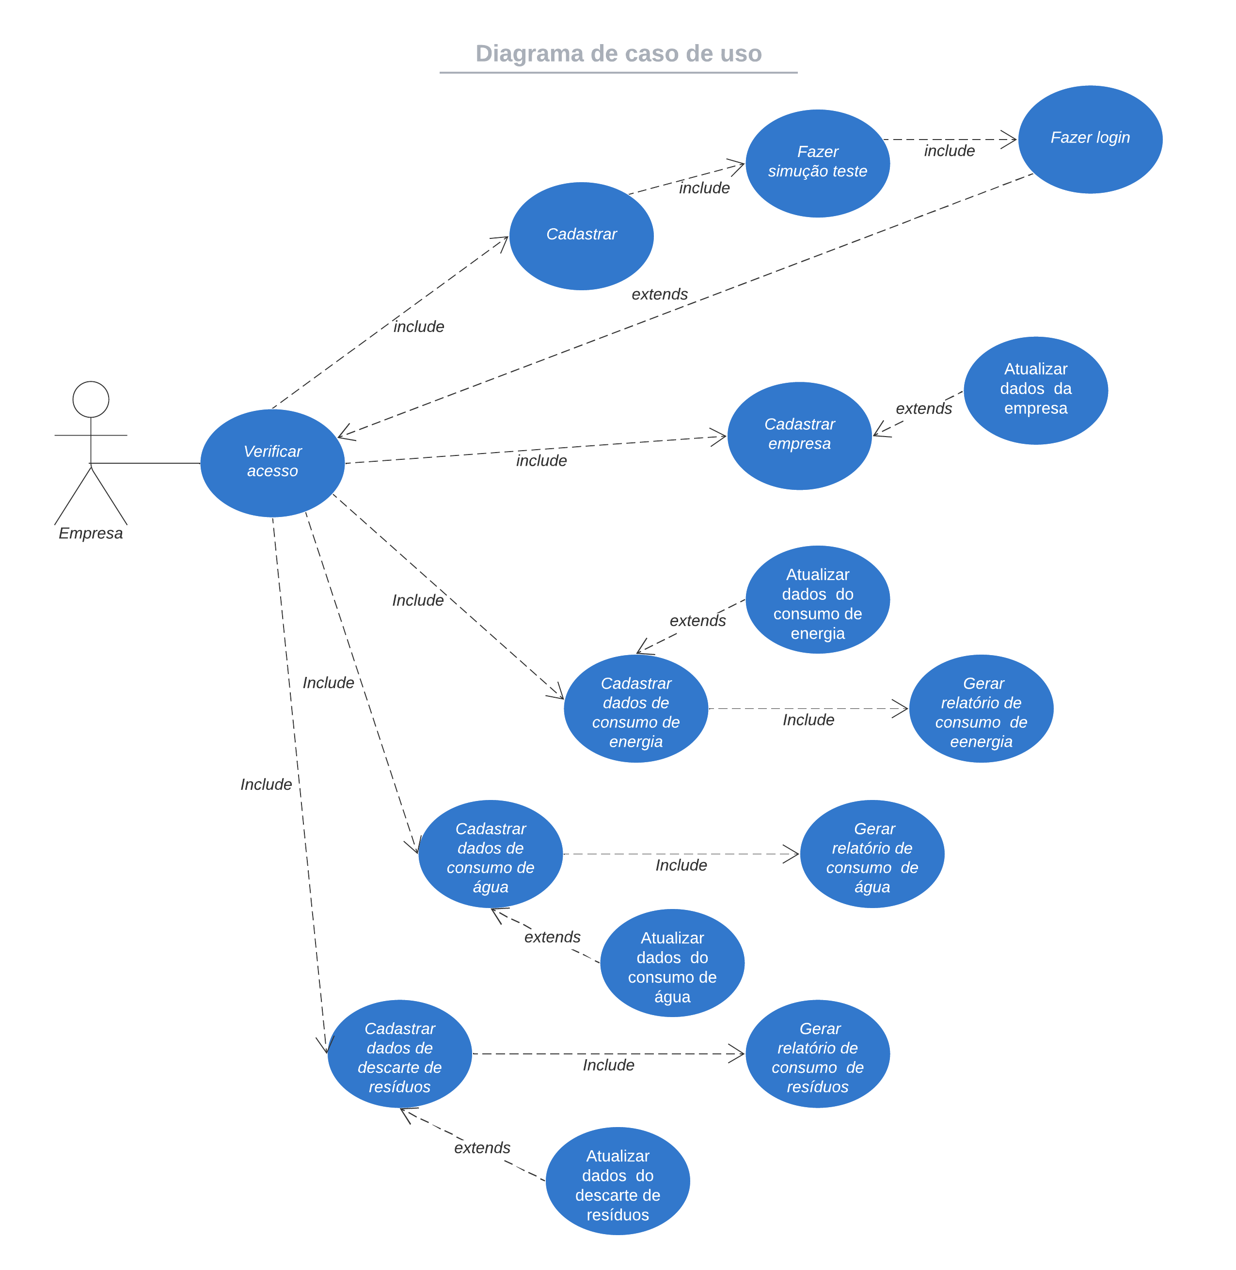

**Documentação de Caso de Uso**

|  |  |
| --- | --- |
| **Caso de Uso – Fazer login** |  |
| **ID** | **UC 001** |
| **Descrição** | O usuário irá colocar as informações pedidas para a realização de login, caso o login ou senha esteja incorreto ou ocorra algum erro, o sistema redireciona o usuário para a tela de login novamente, e será alertado o que ocorreu caso o usuário esqueça sua senha ele poderá redefini-la clicando no botão “esqueci a senha”.  Regra sistêmica: O sistema deverá exigir um e-mail e uma senha para acesso ao sistema; |
| **Ator Primário** | Empresa |
| **Pré-Condição** | Iniciar o sistema |
| **Cenário Principal** | - O UC inicia quando o usuário entrar no site  - O sistema carrega os campos para fazer o login  - O usuário preenche os campos  - O usuário confirma a senha e entra no sistema e é levado para a tela principal |
| **Pós-Condição** | - O sistema não permite fazer o login sem o preenchimento do campo ou com a senha errada  - O sistema dá a opção de recuperar a senha se for necessário |
| **Cenário Alternativo** | - Se o sistema já estiver em uso, o UC não é iniciado |
| **Inclusão** | Fazer simulação teste |
| **Extensão** | Verificar acesso |

|  |  |
| --- | --- |
| **Caso de Uso – Verificar acesso** |  |
| **ID** | **UC 002** |
| **Descrição** | O sistema faz uma verificação para saber se o usuário está cadastrado e se possui uma assinatura ativa no banco de dados, após isso envia um token para fazer a validação do login, e o sistema é liberado por completo, caso não tenha um cadastro e nem uma assinatura ele é redirecionado para fazer o cadastro “UC003 – Cadastrar”  Regra sistêmica: O sistema deverá verificar se possui uma assinatura ativa; |
| **Ator Primário** | Empresa |
| **Pré-Condição** | Iniciar o sistema |
| **Cenário Principal** | - O UC inicia quando o usuário entrar no site  - O UC verifica se exista uma assinatura ativa  - O UC libera todas as funcionalidades caso a regra sistêmica se cumpra |
| **Pós-Condição** | - O sistema não permite utilizar as funcionalidades  - O sistema redireciona para o “UC003 – Cadastrar” |
| **Cenário Alternativo** | - Se o sistema já estiver em uso, o UC não é iniciado |
| **Inclusão** | Cadastrar, cadastrar empresa, cadastrar dados de consumo de energia, cadastrar dados de consumo de água, cadastrar dados de descarte de resíduos. |
| **Extensão** | Fazer login |

|  |  |
| --- | --- |
| **Caso de Uso – Cadastrar** |  |
| **ID** | **UC 003** |
| **Descrição** | O sistema irá pedir o e-mail, nome da empresa e senha para realizar o cadastro do usuário para ele poder fazer a simulação “UC004 – Fazer simulação teste”  Regra sistêmica: O sistema deverá verificar se os dados foram preenchidos; |
| **Ator Primário** | Empresa |
| **Pré-Condição** | Iniciar a simulação |
| **Cenário Principal** | - O UC verifica se os campos foram preenchidos.  - O UC encaminha o usuário para a simulação |
| **Pós-Condição** | - O sistema não permite fazer a simulação caso os dados não forem preenchidos |
| **Cenário Alternativo** | - Se o sistema já estiver em uso, o UC não é iniciado |
| **Inclusão** | Verificar acesso, fazer simulação. |
| **Extensão** | -0- |

|  |  |
| --- | --- |
| **Caso de Uso – Fazer simulação** |  |
| **ID** | **UC 004** |
| **Descrição** | O sistema pede ao usuário para inserir o valor da conta de energia, a quantidade de funcionários e o estado em que reside, após a inclusão dos dados o sistema faz uma simulação grátis para o usuário ter uma amostra de como o sistema irá funcionar e quais os seus benefícios.  Regra sistêmica: O sistema deverá verificar se os dados foram preenchidos corretamente; |
| **Ator Primário** | Empresa |
| **Pré-Condição** | O usuário ter feito o cadastro |
| **Cenário Principal** | - O UC verifica se os dados foram preenchidos.  - O UC executa a simulação. |
| **Pós-Condição** | - O sistema não executa caso os dados não forem preenchidos corretamente. |
| **Cenário Alternativo** | - Se o sistema já estiver em uso, o UC não é iniciado |
| **Inclusão** | Cadastrar. |
| **Extensão** | -0- |

|  |  |
| --- | --- |
| **Caso de Uso – Cadastrar empresa** |  |
| **ID** | **UC 005** |
| **Descrição** | O usuário deverá inserir dados complementares da empresa para uma solução mais personalizada.  Regra sistêmica: O sistema deverá verificar se todos os dados foram preenchidos para poder salvar. |
| **Ator Primário** | Empresa |
| **Pré-Condição** | Ter verificado o acesso e ter uma assinatura ativa. |
| **Cenário Principal** | - O UC deve cadastrar os dados e salvar no banco de dados. |
| **Pós-Condição** | - O sistema não permite salvar caso tenha dados incompletos. |
| **Cenário Alternativo** | - Se o sistema já estiver em uso, o UC não é iniciado |
| **Inclusão** | -0- |
| **Extensão** | Atualizar dados da empresa. |

|  |  |
| --- | --- |
| **Caso de Uso – Cadastrar dados de consumo de energia** |  |
| **ID** | **UC 006** |
| **Descrição** | O usuário deverá inserir dados sobre o consumo de energia da empresa para uma solução mais personalizada.  Regra sistêmica: O sistema deverá verificar se todos os dados foram preenchidos para poder salvar. |
| **Ator Primário** | Empresa |
| **Pré-Condição** | Ter verificado o acesso e ter uma assinatura ativa. |
| **Cenário Principal** | - O UC deve cadastrar os dados e salvar no banco de dados.  - O UC compilada todos os dados para ser mostrado em forma de gráficos e relatórios posteriormente “UC009 -Mostrar dados de consumo de energia” |
| **Pós-Condição** | - O sistema não permite salvar caso tenha dados incompletos. |
| **Cenário Alternativo** | - Se o sistema já estiver em uso, o UC não é iniciado |
| **Inclusão** | -0- |
| **Extensão** | Atualizar dados do consumo de energia. |

|  |  |
| --- | --- |
| **Caso de Uso – Cadastrar dados de consumo de água** |  |
| **ID** | **UC 007** |
| **Descrição** | O usuário deverá inserir dados sobre o consumo de água da empresa para uma solução mais personalizada.  Regra sistêmica: O sistema deverá verificar se todos os dados foram preenchidos para poder salvar. |
| **Ator Primário** | Empresa |
| **Pré-Condição** | Ter verificado o acesso e ter uma assinatura ativa. |
| **Cenário Principal** | - O UC deve cadastrar os dados e salvar no banco de dados.  - O UC compilada todos os dados para ser mostrado em forma de gráficos e relatórios posteriormente “UC010 -Mostrar dados de consumo de água” |
| **Pós-Condição** | - O sistema não permite salvar caso tenha dados incompletos. |
| **Cenário Alternativo** | - Se o sistema já estiver em uso, o UC não é iniciado |
| **Inclusão** | -0- |
| **Extensão** | Atualizar dados do consumo de água. |

|  |  |
| --- | --- |
| **Caso de Uso – Cadastrar dados de descarte de resíduos** |  |
| **ID** | **UC 008** |
| **Descrição** | O usuário deverá inserir dados sobre o descarte de resíduos da empresa para uma solução mais personalizada.  Regra sistêmica: O sistema deverá verificar se todos os dados foram preenchidos para poder salvar. |
| **Ator Primário** | Empresa |
| **Pré-Condição** | Ter verificado o acesso e ter uma assinatura ativa. |
| **Cenário Principal** | - O UC deve cadastrar os dados e salvar no banco de dados.  - O UC compilada todos os dados para ser mostrado em forma de gráficos e relatórios posteriormente “UC011 -Mostrar dados de descarte de resíduos” |
| **Pós-Condição** | - O sistema não permite salvar caso tenha dados incompletos. |
| **Cenário Alternativo** | - Se o sistema já estiver em uso, o UC não é iniciado |
| **Inclusão** | -0- |
| **Extensão** | Atualizar dados do consumo de água. |

|  |  |
| --- | --- |
| **Caso de Uso – Gerar relatório de consumo de energia** |  |
| **ID** | **UC 009** |
| **Descrição** | O sistema deverá inserir a compilação dos dados sobre o consumo de energia da empresa gerando relatórios, gráficos e as possíveis soluções.  Regra sistêmica: Os dados precisam ter sido inseridos anteriormente |
| **Ator Primário** | Empresa |
| **Pré-Condição** | Ter verificado o acesso e ter uma assinatura ativa. |
| **Cenário Principal** | - Mostrar os resultados gerados  - Gerar relatórios e gráficos  - Mostrar as possíveis soluções. |
| **Pós-Condição** | - Nada será mostrado caso não tenha dados. |
| **Cenário Alternativo** | - Se o sistema já estiver em uso, o UC não é iniciado |
| **Inclusão** | Cadastrar dados de consumo de energia. |
| **Extensão** | -0- |

|  |  |
| --- | --- |
| **Caso de Uso – Gerar relatório de consumo de água** |  |
| **ID** | **UC 010** |
| **Descrição** | O sistema deverá inserir a compilação dos dados sobre o consumo de água da empresa gerando relatórios, gráficos e as possíveis soluções.  Regra sistêmica: Os dados precisam ter sido inseridos anteriormente |
| **Ator Primário** | Empresa |
| **Pré-Condição** | Ter verificado o acesso e ter uma assinatura ativa. |
| **Cenário Principal** | - Mostrar os resultados gerados  - Gerar relatórios e gráficos  - Mostrar as possíveis soluções. |
| **Pós-Condição** | - Nada será mostrado caso não tenha dados. |
| **Cenário Alternativo** | - Se o sistema já estiver em uso, o UC não é iniciado |
| **Inclusão** | Cadastrar dados de consumo de água. |
| **Extensão** | -0- |

|  |  |
| --- | --- |
| **Caso de Uso – Gerar relatório de descarte de resíduos** |  |
| **ID** | **UC 011** |
| **Descrição** | O sistema deverá inserir a compilação dos dados sobre o descarte de resíduos da empresa gerando relatórios, gráficos e as possíveis soluções.  Regra sistêmica: Os dados precisam ter sido inseridos anteriormente |
| **Ator Primário** | Empresa |
| **Pré-Condição** | Ter verificado o acesso e ter uma assinatura ativa. |
| **Cenário Principal** | - Mostrar os resultados gerados  - Gerar relatórios e gráficos  - Mostrar as possíveis soluções. |
| **Pós-Condição** | - Nada será mostrado caso não tenha dados. |
| **Cenário Alternativo** | - Se o sistema já estiver em uso, o UC não é iniciado |
| **Inclusão** | Cadastrar dados de descarte de resíduos. |
| **Extensão** | -0- |

|  |  |
| --- | --- |
| **Caso de Uso – Atualizar dados da empresa** |  |
| **ID** | **UC 012** |
| **Descrição** | O sistema deve fazer uma verificação para saber se existe dados cadastrados, caso exista ele permitirá que o usuário atualize o(s) dado(s) referente(s) a empresa  Regra sistêmica: O sistema deverá verificar se possui dados cadastrados; |
| **Ator Primário** | Empresa |
| **Pré-Condição** | Ter dados cadastrados |
| **Cenário Principal** | - O UC verifica se existe dados no sistema.  - O UC libera os dados para ser atualizados.  - O UC atualiza os dados alterados. |
| **Pós-Condição** | - O sistema não permite atualizar caso não possua dados. |
| **Cenário Alternativo** | - Se o sistema já estiver em uso, o UC não é iniciado |
| **Inclusão** | -0- |
| **Extensão** | Cadastrar empresa |

|  |  |
| --- | --- |
| **Caso de Uso – Atualizar dados do consumo de energia** |  |
| **ID** | **UC 013** |
| **Descrição** | O sistema deve fazer uma verificação para saber se existe dados cadastrados, caso exista ele permitirá que o usuário atualize o(s) dado(s) referente(s) ao consumo de energia.  Regra sistêmica: O sistema deverá verificar se possui dados cadastrados; |
| **Ator Primário** | Empresa |
| **Pré-Condição** | Ter dados cadastrados |
| **Cenário Principal** | - O UC verifica se existe dados no sistema.  - O UC libera os dados para ser atualizados.  - O UC atualiza os dados alterados. |
| **Pós-Condição** | - O sistema não permite atualizar caso não possua dados. |
| **Cenário Alternativo** | - Se o sistema já estiver em uso, o UC não é iniciado |
| **Inclusão** | -0- |
| **Extensão** | Cadastrar dados de consumo de energia. |

|  |  |
| --- | --- |
| **Caso de Uso – Atualizar dados do consumo de água** |  |
| **ID** | **UC 014** |
| **Descrição** | O sistema deve fazer uma verificação para saber se existe dados cadastrados, caso exista ele permitirá que o usuário atualize o(s) dado(s) referente(s) ao consumo de água  Regra sistêmica: O sistema deverá verificar se possui dados cadastrados; |
| **Ator Primário** | Empresa |
| **Pré-Condição** | Ter dados cadastrados |
| **Cenário Principal** | - O UC verifica se existe dados no sistema.  - O UC libera os dados para ser atualizados.  - O UC atualiza os dados alterados. |
| **Pós-Condição** | - O sistema não permite atualizar caso não possua dados. |
| **Cenário Alternativo** | - Se o sistema já estiver em uso, o UC não é iniciado |
| **Inclusão** | -0- |
| **Extensão** | Cadastrar dados de consumo de água. |

|  |  |
| --- | --- |
| **Caso de Uso – Atualizar dados do descarte de resíduos.** |  |
| **ID** | **UC 015** |
| **Descrição** | O sistema deve fazer uma verificação para saber se existe dados cadastrados, caso exista ele permitirá que o usuário atualize o(s) dado(s) referente(s) ao descarte de resíduos.  Regra sistêmica: O sistema deverá verificar se possui dados cadastrados; |
| **Ator Primário** | Empresa |
| **Pré-Condição** | Ter dados cadastrados |
| **Cenário Principal** | - O UC verifica se existe dados no sistema.  - O UC libera os dados para ser atualizados.  - O UC atualiza os dados alterados. |
| **Pós-Condição** | - O sistema não permite atualizar caso não possua dados. |
| **Cenário Alternativo** | - Se o sistema já estiver em uso, o UC não é iniciado |
| **Inclusão** | -0- |
| **Extensão** | Cadastrar dados de descarte de resíduos. |

**Diagrama BPMN**

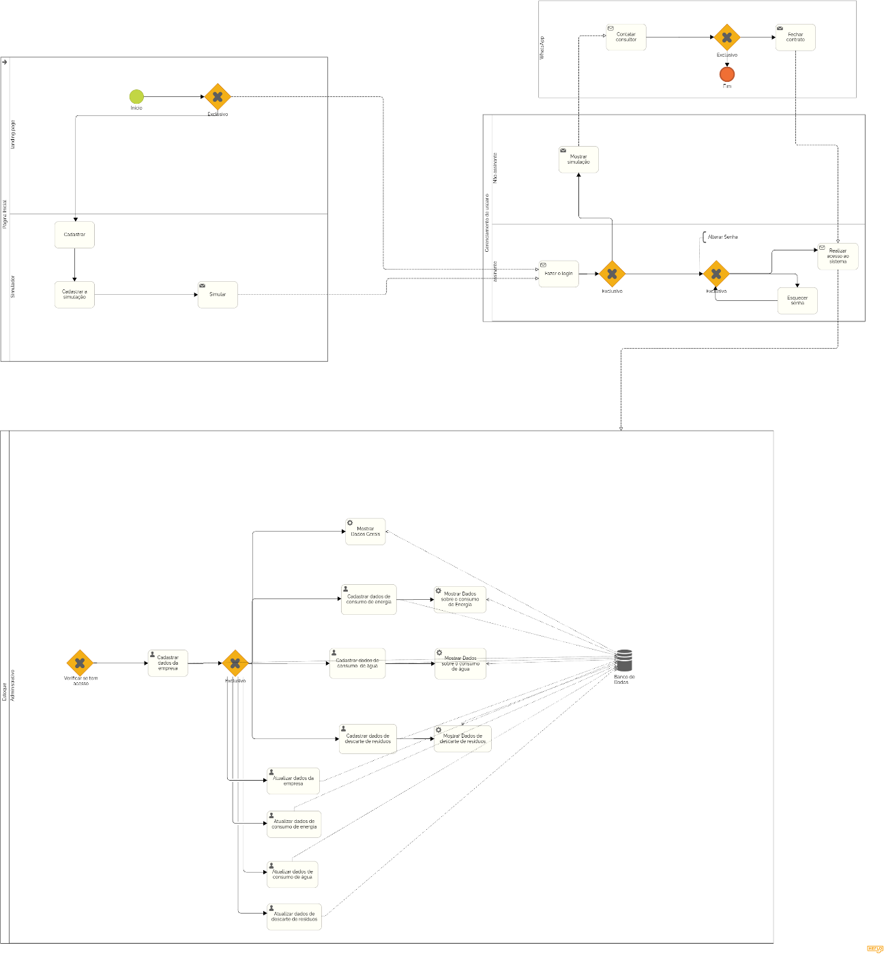

**Documentação de Requisitos**

|  |  |
| --- | --- |
| ID: RF001 | Nome do Requisito: Cadastrar |
| Descrição -> | O usuário irá colocar as informações pedidas para a realização do cadastro |
| Categoria: (evidente) | Prioridades: Importante; |
| Informações -> | Nome, email e senha |
| Regra de Negócio (se existir) | Não há regra de negócio. |

|  |  |
| --- | --- |
| ID: RF002 | Nome do Requisito: Cadastrar simulação |
| Descrição -> | O usuário irá colocar as informações pedidas para a realização da simulação |
| Categoria: (evidente) | Prioridades: Importante; |
| Informações -> | Preço da energia, número de funcionários, estado, nível da solução. |
| Regra de Negócio (se existir) |  |

|  |  |
| --- | --- |
| ID: RF003 | Nome do Requisito: Simular |
| Descrição -> | O sistema irá simular como o consumo de energia da empresa está na em relação a média gasta por outras empresas |
| Categoria: (evidente) | Prioridades: Importante; |
| Informações -> | Nível de consumo |
| Regra de Negócio (se existir) | Não há regra de negócio |

|  |  |
| --- | --- |
| ID: RF004 | Nome do Requisito: Fazer Login |
| Descrição -> | O usuário irá colocar as informações pedidas para a realização de login caso o login ou senha esteja incorreto ou ocorra algum erro, o sistema redireciona o usuário para a tela de login novamente, e será alertado o que ocorreu caso o usuário esqueça sua senha ele poderá redefini-la clicando no botão “esqueci a senha” assim entrando no requisito “RF006 – Esquecer a senha” |
| Categoria: (evidente) | Prioridades: Essencial; |
| Informações -> | E-mail, senha |
| Regra de Negócio (se existir) | Não há regra de negócio. |

|  |  |
| --- | --- |
| ID: RF005 | Nome do Requisito: Mostrar simulação |
| Descrição -> | O sistema deverá mostrar o resultado da simulação, informando se está abaixo, na média ou acima do uso de energia. |
| Categoria: (evidente) | Prioridades: Essencial; |
| Informações -> | Situação do gasto de energia |
| Regra de Negócio (se existir) | Não há regra de negócio |

|  |  |
| --- | --- |
| ID: RF006 | Nome do Requisito:  Esquecer senha |
| Descrição -> | Caso o usuário esqueça a senha, ao clicar no botão de “esqueci a senha”, será encaminhado um código no e-mail que foi cadastrado na criação do usuário, assim ele poderá retornar a tela de login e criar uma nova senha e entrar no sistema. |
| Categoria: (evidente) | Prioridades: Importante; |
| Informações -> | Usuário |
| Regra de Negócio (se existir) | Não há regra de negócio |

|  |  |
| --- | --- |
| ID: RF007 | Nome do Requisito:  Cadastrar dados da empresa |
| Descrição -> | O usuário terá que cadastrar os dados adicionais sobre a empresa para termos como realizar uma análise completa. |
| Categoria: (evidente) | Prioridades: Essencial; |
| Informações -> | CNPJ, estado, número de funcionários, tipo do imóvel, razão social. |
| Regra de Negócio (se existir) | O usuário deve ter um CNPJ |

|  |  |
| --- | --- |
| ID: RF008 | nome do requisito: Cadastrar dados de consumo de energia. |
| Descrição -> | O usuário terá que cadastrar os dados sobre o consumo de energia da empresa para termos como realizar uma análise completa. |
| Categoria: (evidente) | Prioridade: Essencial |
| Informações - > | Valor da conta de energia |
| Regra de negócio (se existir) | Não há regra de negócio |

|  |  |
| --- | --- |
| ID: RF009 | nome do requisito: Cadastrar dados de consumo de água. |
| Descrição -> | O usuário terá que cadastrar os dados sobre o consumo de água da empresa para termos como realizar uma análise completa. |
| Categoria: (evidente) | Prioridade: Essencial |
| Informações - > | Litros consumidos no mês. |
| Regra de negócio (se existir) | Não há regra de negócio. |

|  |  |
| --- | --- |
| ID: RF010 | nome do requisito: Cadastrar dados de descarte de resíduos. |
| Descrição -> | O usuário terá que cadastrar os dados sobre o descarte de resíduos da empresa para termos como realizar uma análise completa. |
| Categoria: (evidente) | Prioridade: Essencial |
| Informações - > | Quantidade de itens descartados. |
| Regra de negócio (se existir) | Não há regra de negócio. |

|  |  |
| --- | --- |
| ID: RF011 | nome do requisito: Mostrar Dados Gerais. |
| Descrição -> | O sistema mostrará uma análise geral feita com base nos dados de consumo de energia, água e resíduos mostrando gráficos e relatórios de consumo médio diário e a nota de quanto essa empresa é sustentável atualmente. |
| Categoria: (evidente) | Prioridade: Essencial |
| Informações - > | Média de consumo diário de energia, água e resíduos, nota de empresa. |
| Regra de negócio (se existir) | Não há regra de negócio. |

|  |  |
| --- | --- |
| ID: RF012 | nome do requisito: Mostrar Dados sobre o consumo de Energia. |
| Descrição -> | O sistema mostrará uma análise feita com base nos dados de consumo de energia, mostrando gráficos e relatórios de consumo médio diário, e as possíveis soluções para melhorar sustentavelmente e economicamente. |
| Categoria: (evidente) | Prioridade: Essencial |
| Informações - > | Média de consumo diário e as possíveis soluções. |
| Regra de negócio (se existir) | Não há regra de negócio. |

|  |  |
| --- | --- |
| ID: RF013 | nome do requisito: Mostrar Dados sobre o consumo de água. |
| Descrição -> | O sistema mostrará uma análise feita com base nos dados de consumo de água, mostrando gráficos e relatórios de consumo médio diário, e as possíveis soluções para melhorar sustentavelmente e economicamente. |
| Categoria: (evidente) | Prioridade: Essencial |
| Informações - > | Média de consumo diário e as possíveis soluções. |
| Regra de negócio (se existir) | Não há regra de negócio. |

|  |  |
| --- | --- |
| ID: RF014 | nome do requisito: Mostrar Dados de descarte de resíduos. |
| Descrição -> | O sistema mostrará uma análise feita com base nos dados de descarte de resíduos, mostrando gráficos e relatórios de consumo e descarte médio diário, e as possíveis soluções para melhorar sustentavelmente e economicamente. |
| Categoria: (evidente) | Prioridade: Essencial |
| Informações - > | Média de descarte diário e as possíveis soluções. |
| Regra de negócio (se existir) | Não há regra de negócio. |

|  |  |
| --- | --- |
| ID: RF015 | nome do requisito: Atualizar dados da empresa. |
| Descrição -> | O usuário poderá atualizar os dados da empresa caso haja alguma alteração durante o processo de implementação das soluções ou caso queira fazer uma nova análise com novos dados. |
| Categoria: (evidente) | Prioridade: Essencial |
| Informações - > | Estado, número de funcionários, tipo do imóvel. |
| Regra de negócio (se existir) | Não há regra de negócio. |

|  |  |
| --- | --- |
| ID: RF016 | nome do requisito: Atualizar dados de consumo de energia. |
| Descrição -> | O usuário poderá atualizar os dados sobre o consumo de energia caso haja alguma alteração durante o processo de implementação das soluções ou caso queira fazer uma nova análise com novos dados. |
| Categoria: (evidente) | Prioridade: Essencial |
| Informações - > | Valor da conta de energia |
| Regra de negócio (se existir) | Não há regra de negócio. |

|  |  |
| --- | --- |
| ID: RF017 | nome do requisito: Atualizar dados de consumo de água. |
| Descrição -> | O usuário poderá atualizar os dados sobre o consumo de água caso haja alguma alteração durante o processo de implementação das soluções ou caso queira fazer uma nova análise com novos dados. |
| Categoria: (evidente) | Prioridade: Essencial |
| Informações - > | Litros consumidos no mês. |
| Regra de negócio (se existir) | Não há regra de negócio. |

|  |  |
| --- | --- |
| ID: RF018 | nome do requisito: Atualizar dados de descarte de resíduos. |
| Descrição -> | O usuário poderá atualizar os dados sobre o descarte de resíduos caso haja alguma alteração durante o processo de implementação das soluções ou caso queira fazer uma nova análise com novos dados. |
| Categoria: (evidente) | Prioridade: Essencial |
| Informações - > | Quantidade de itens descartados. |
| Regra de negócio (se existir) | Não há regra de negócio. |

|  |  |
| --- | --- |
| ID: RNF001 | nome do requisito: Contatar consultor. |
| Descrição -> | O usuário será direcionado para o WhatsApp para conversar com um consultor para sanar todas as duvidas sobre o sistema e ver qual o melhor plano para a sua empresa. |
| Categoria: (evidente) | Prioridade: Essencial |
| Informações - > | Informações e dúvidas sobre o sistema. |
| Regra de negócio (se existir) | Não há regra de negócio. |

|  |  |
| --- | --- |
| ID: RNF002 | nome do requisito: Fechar contrato. |
| Descrição -> | O consultor irá fazer um contrato que melhor ira se adaptar para a empresa e de quanto será o investimento para ter acesso ao sistema, aos relatórios e as possíveis soluções. |
| Categoria: (evidente) | Prioridade: Essencial |
| Informações - > | CNPJ, Razão social e plano escolhido. |
| Regra de negócio (se existir) | Permitir a divulgação da nota gerada pelo sistema. |

**Matriz de rastreabilidade**

|  |  |  |
| --- | --- | --- |
|  | RF007 | RFN002 |
| RN001 | X |  |
| RN002 |  | X |

**DER – Diagrama Entidade Relacionamento**

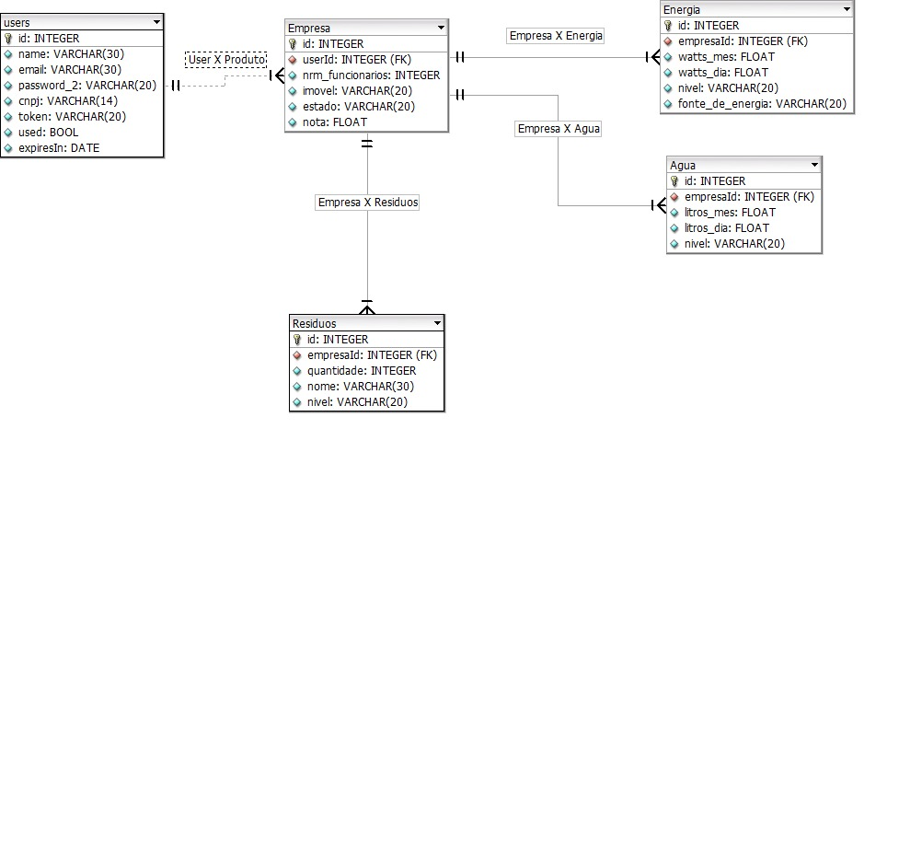

**Diagrama de Classe**

